Что такое автомат?

Автомат – это ручное индивидуальное автоматическое огнестрельное оружие, предназначенный для поражения живой силы противника и способное создавать большую плотность огня.

Разборка автомата Калашникова может быть неполной и полной.

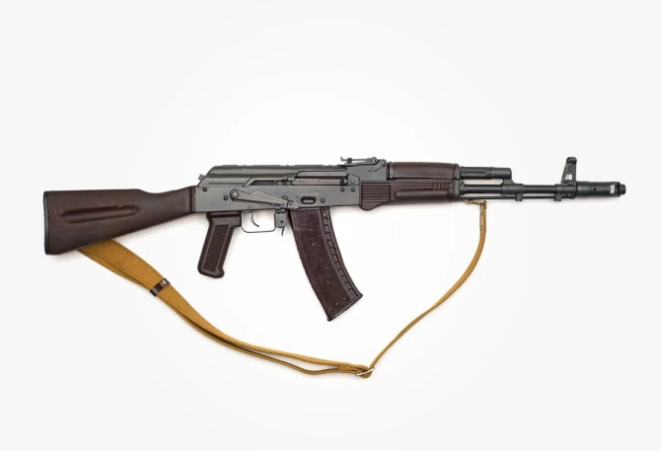
Излишне частая разборка автомата вредна, так как ускоряет изнашивание частей миханизма.

Оновной адрес организации
347913, г. Таганрог,
ул. Комарова, 30.
Тел/факс:8-8634-33-16-11
Электронная почта:
goulic_ped_tagan@rostobr.ru
ГБОУ РО «Таганрогский педагогический лицей-интернат»

ИНДИВИДУАЛЬНАЯ ПРОЕКТНАЯ РАБОТА
Тема:«ИСТОРИЯ АВТОМАТА КАЛАШНИКОВА И ЗНАЧИМОСТЬ ЕГО В МИРЕ»

Автор работы:
Белкин Евгений
9 «В» класс
Научный руководитель:
Терещенко Анатолий Анатольвич
Учитель ОБЖ

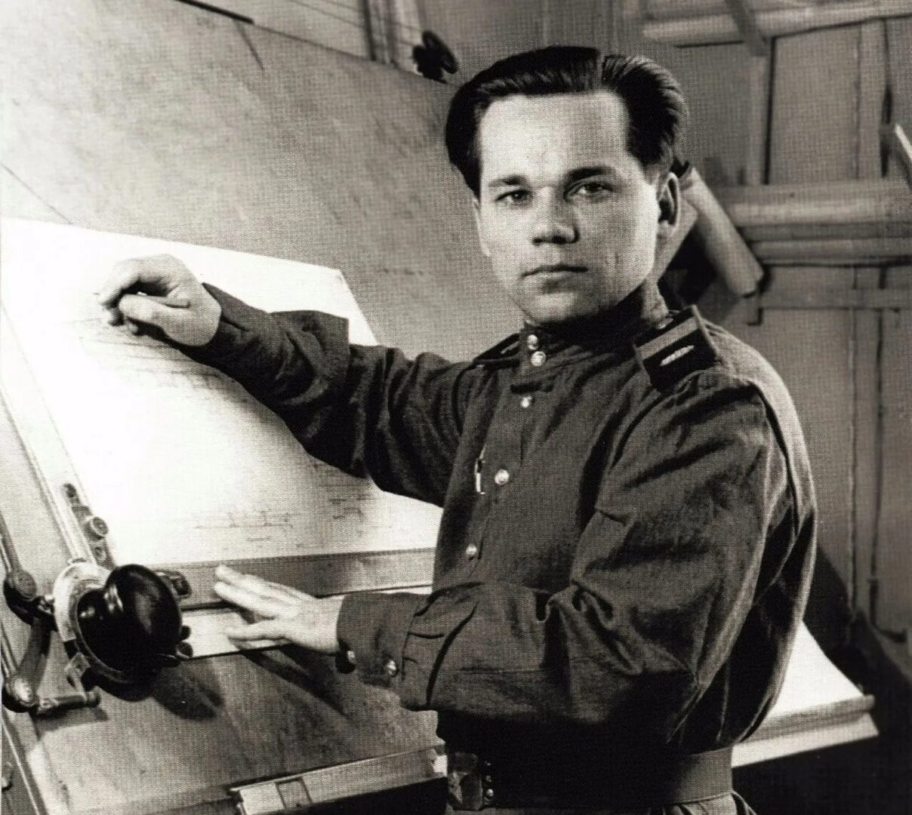

Михаил Тимофеевич Калашников – легендарный советский и российский конструктор, создатель автомата Калашникова, который знаком жителям всех мировых государств. Созданный конструктором-оружейником АК-47 стал символом мощи Советской армии, эталоном надежности и эффективности и самым известным советским, а затем и российским брендом за границей.

Любить АК есть за что: он работает в любых погодных условиях,безотказно стреляет, даже угодив в болото или упав на твердую поверхность с большой высоты.

Разновидности автомата калашникова:

АК-47.
АКС. Приставка «С» расшифровывалась как «складной» (имеется в виду приклад). Сам приклад был уже не деревянным, а из металла.
АКМ. Буква «М» означает «модернизированный». Если сравнивать с АК-47, этот автомат вышел более комфортным и лёгким, имел улучшенные показатели дальнобойности.
АК-74. Произошёл переход на малоимпульсные патроны, а именно 5,45 мм.
Современная «сотая» серия. Сюда относят винтовки АК 101-109, созданные на основе конструкции АК-74М.
АК-12. Эту винтовку можно назвать последней, самой современной из всего модельного ряда АК.

Характеристики автомата Калашникова:
КАЛИБР
5,45 мм
НАЧАЛЬНАЯ СКОРОСТЬ ПУЛИ
900 м/с
ТЕМП СТРЕЛЬБЫ
600 выстрелов в минуту
ДЛИНА СТВОЛА
415 мм
ВМЕСТИМОСТЬ МАГАЗИНА
30 патронов
ПРИЦЕЛЬНАЯ ДАЛЬНОСТЬ
1000 м
ДАЛЬНОСТЬ ПРЯМОГО ВЫСТРЕЛА
440 м (по грудной фигуре)
РЕЖИМ ОГНЯ
одиночный, автоматический
МАССА
3,9 кг (со снаряжённым магазином)
